**新 书 推 荐**

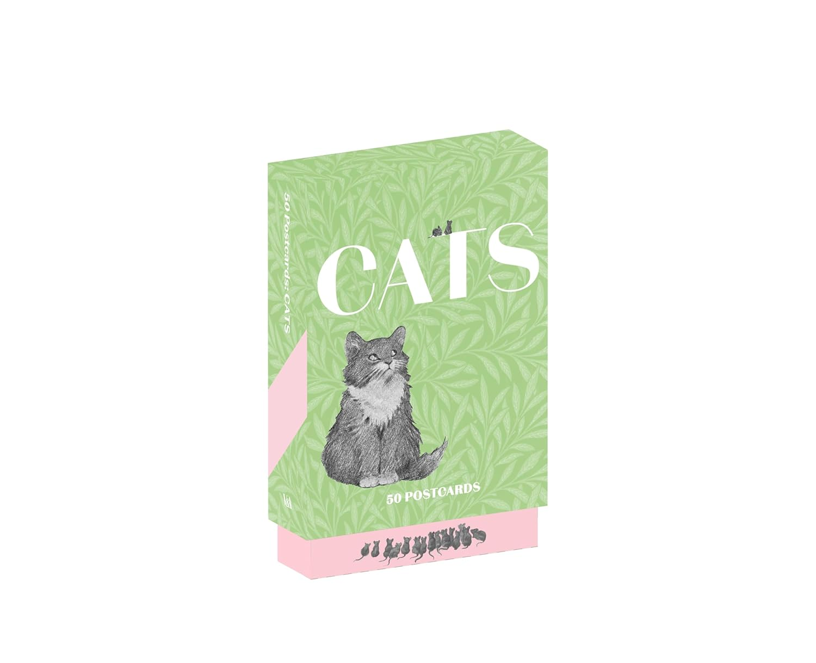**中文书名：《猫咪：50张明信片》**

**英文书名：CATS: 50 Postcards**

**作 者：V&A Publishing**

**出 版 社：V&A Publishing**

**代理公司：ANA/Jessica Wu**

**页 数：50页**

**出版时间：2025年9月**

**代理地区：中国大陆、台湾**

**审读资料：电子稿**

**类 型：动物与人**

**内容简介：**

**造型时髦的短毛猫、脾气暴躁的虎斑猫、活泼好玩的波斯猫以及憨态可掬的小猫崽，均以绘画、印刷和摄影等形式呈现。**

这套明信片汇集了维多利亚与艾尔伯特博物馆（V&A）最可爱、最时尚、最迷人的50只猫咪形象。其中涵盖了各种风格的猫咪主题，从路易斯·韦恩（Louis Wain）笔下爱德华时代怪诞风格的猫咪，到早期维多利亚时代圣诞卡片上充满奇趣的猫咪；从16世纪风俗画里偷鱼的家猫，到20世纪20年代巴黎那些精致优雅的猫咪——无论何种心情、哪个季节，都能找到一张与之匹配的猫咪明信片来欣赏。

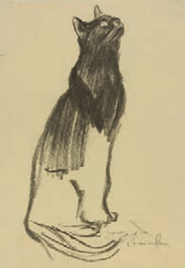 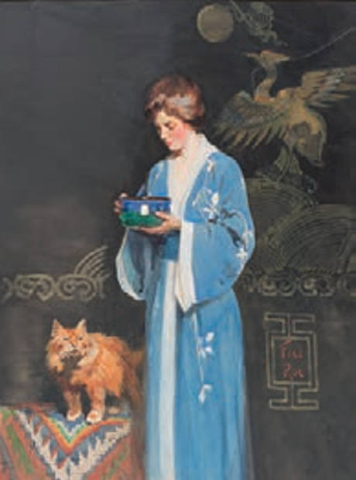 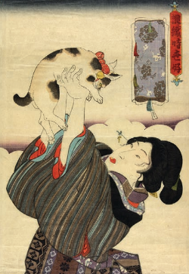

这套明信片以精美的礼盒包装呈现，定会让所有爱猫人士欣喜不已，它展现了维多利亚与艾尔伯特博物馆档案中跨越几个世纪的猫咪风采。

**作者简介：**

维多利亚与艾尔伯特博物馆（V&A）拥有极为丰富多样的藏品与展览，激发着设计领域追求卓越的精神，也激励并启发着下一代艺术家、设计师和创作者。**维多利亚与艾尔伯特博物馆出版社（V&A Publishing）**围绕众多主题创作精美且权威的书籍，致力于通过推广对设计世界的研究、知识传播与欣赏，来丰富人们的生活。出版图书涵盖儿童故事书到学术专著等各类书籍，所有收益都回馈给博物馆，助力其巩固作为世界领先艺术与设计藏品馆的地位。

**感谢您的阅读！**

**请将反馈信息发至：版权负责人**

**Email**：[**Rights@nurnberg.com.cn**](mailto:Rights@nurnberg.com.cn)

安德鲁·纳伯格联合国际有限公司北京代表处

北京市海淀区中关村大街甲59号中国人民大学文化大厦1705室, 邮编：100872

电话：010-82504106, 传真：010-82504200

公司网址：[http://www.nurnberg.com.cn](http://www.nurnberg.com.cn/)

书目下载：<http://www.nurnberg.com.cn/booklist_zh/list.aspx>

书讯浏览：<http://www.nurnberg.com.cn/book/book.aspx>

视频推荐：<http://www.nurnberg.com.cn/video/video.aspx>

豆瓣小站：<http://site.douban.com/110577/>

新浪微博：[安德鲁纳伯格公司的微博_微博 (weibo.com)](https://weibo.com/1877653117/profile?topnav=1&wvr=6)

微信订阅号：ANABJ2002

